1、美工设计一个图片

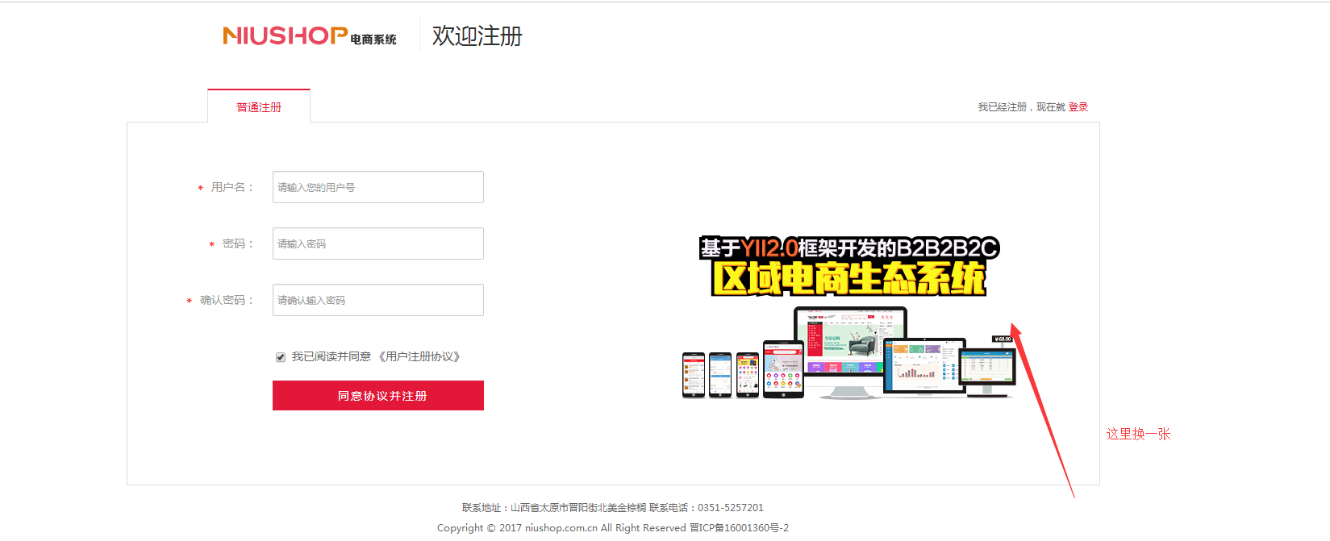

2、使用普通注册和手机号注册（读取的数据库）
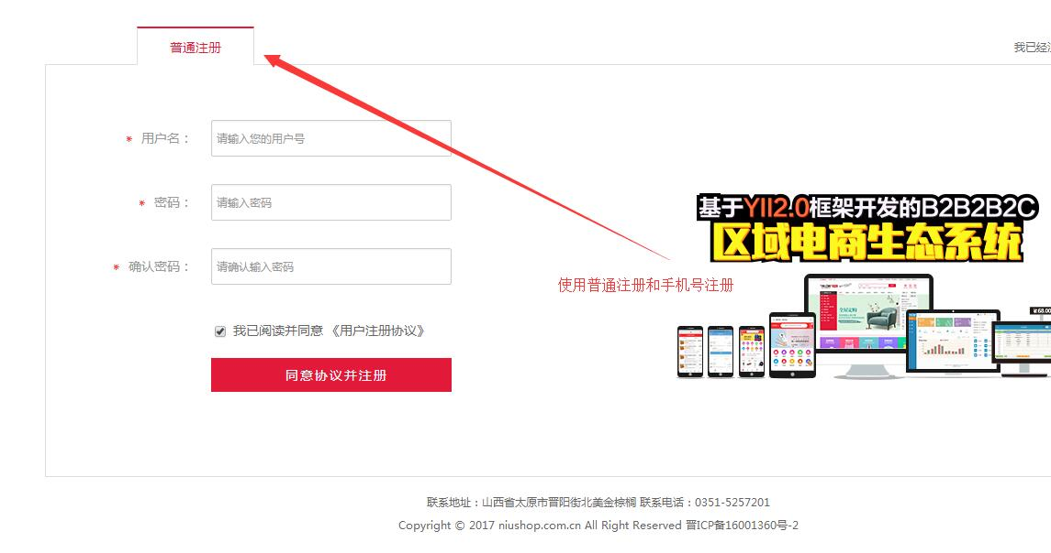

3、完成
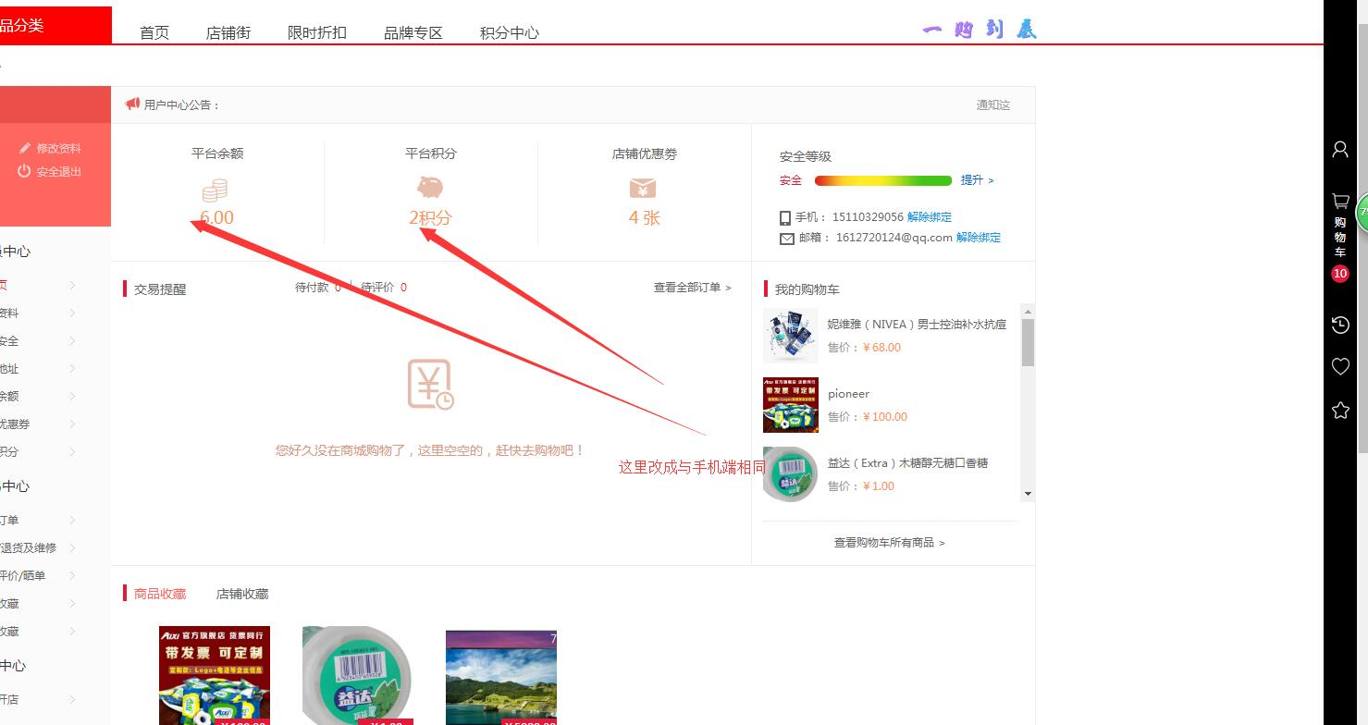

4、完成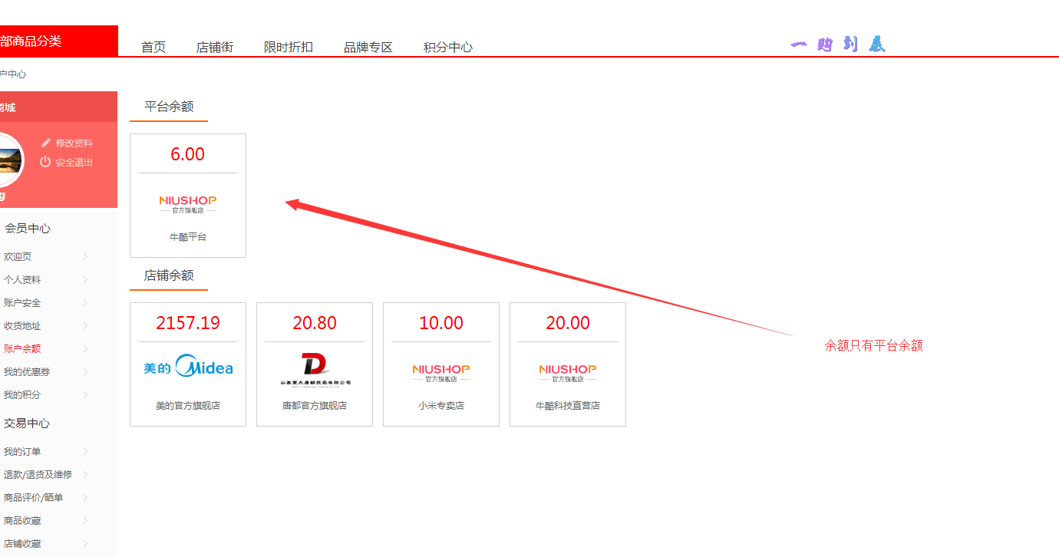

5、完成，只有平台可以兑换余额
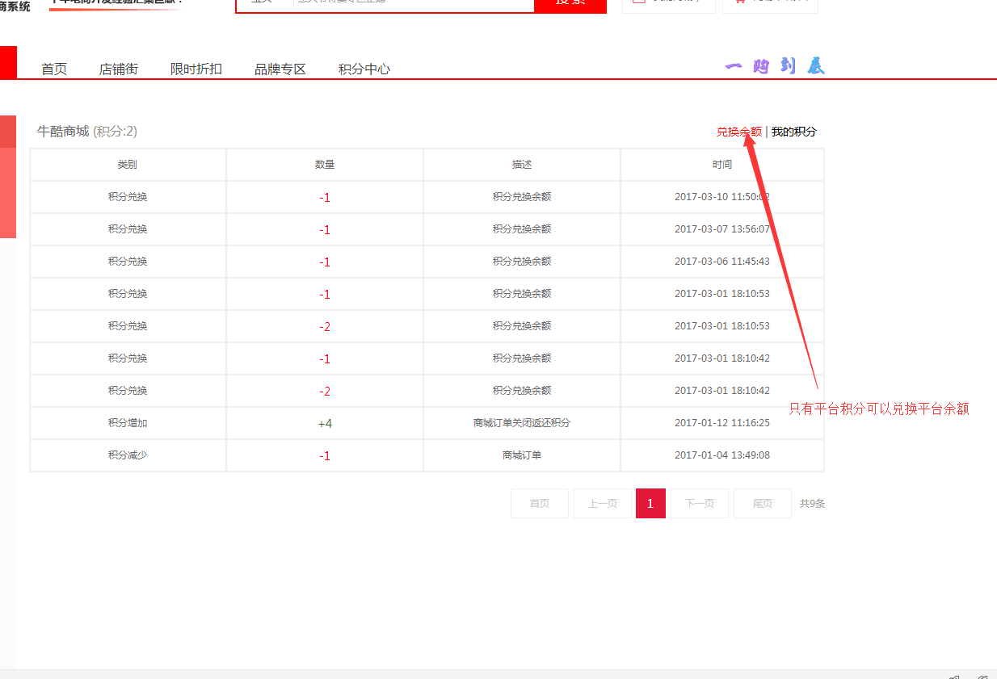

6、如果不是会员显示申请会员、如果是会员显示会员中心 （完成）
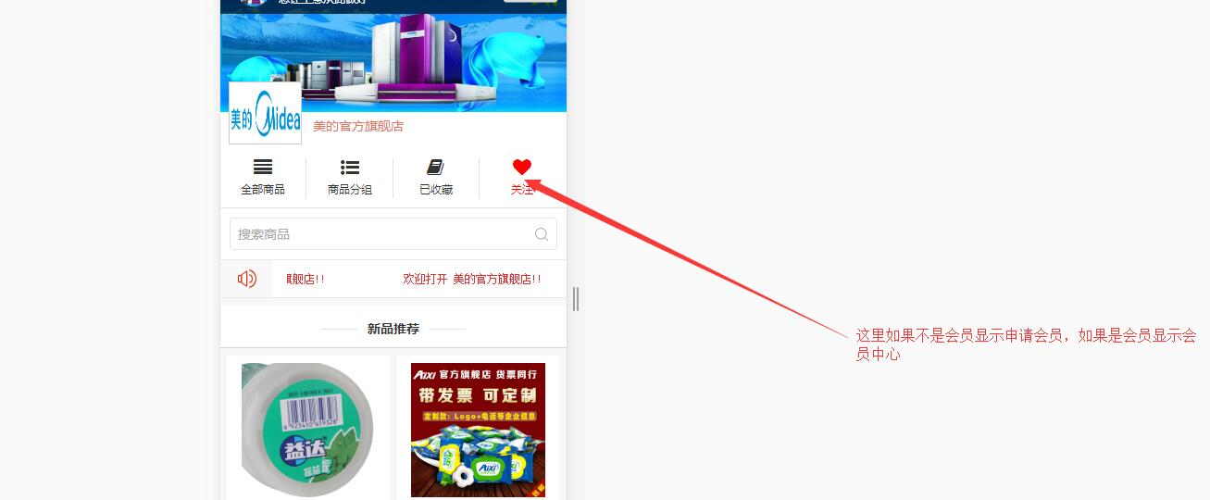

7、推广二维码、店铺二维码生成
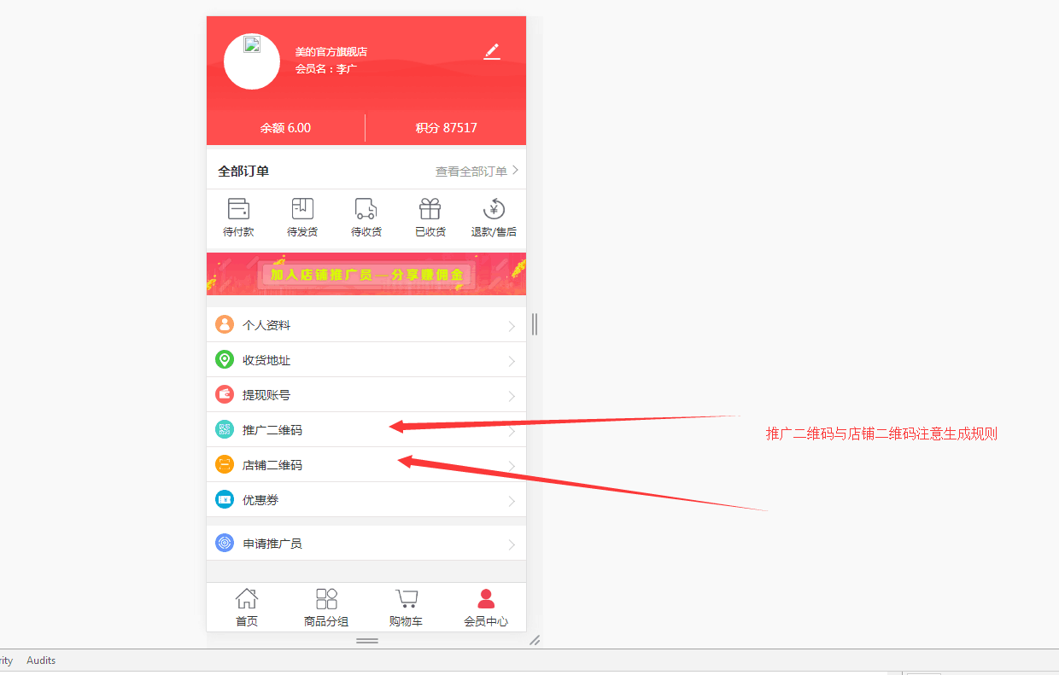

8、店铺二维码弄成一张图片
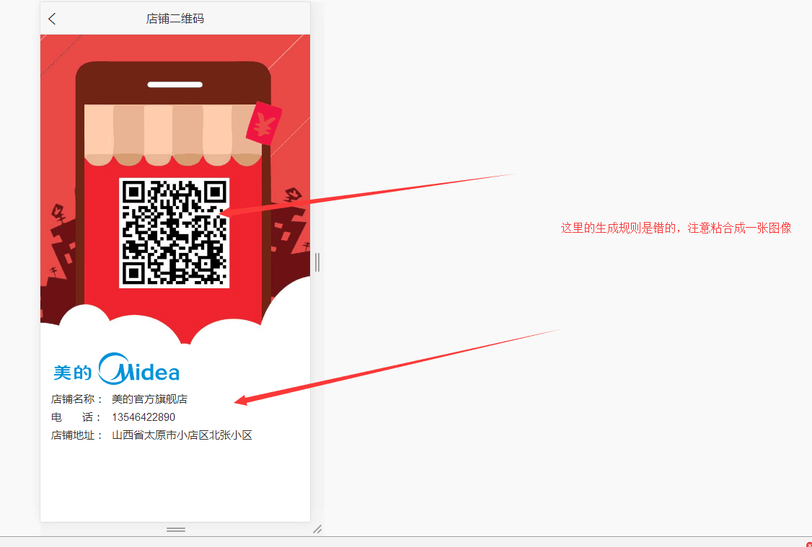

9、店铺中没有积分兑换功能 【完成】
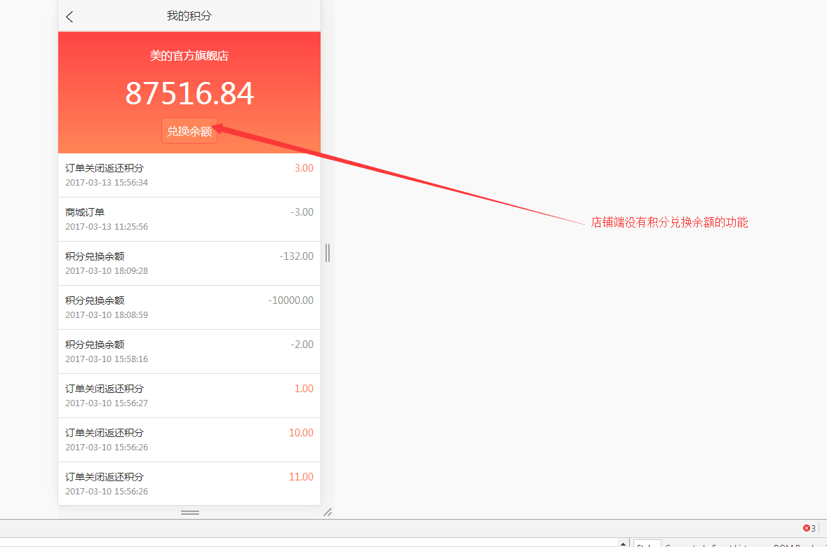

10、修改手机号添加验证（暂时不改）
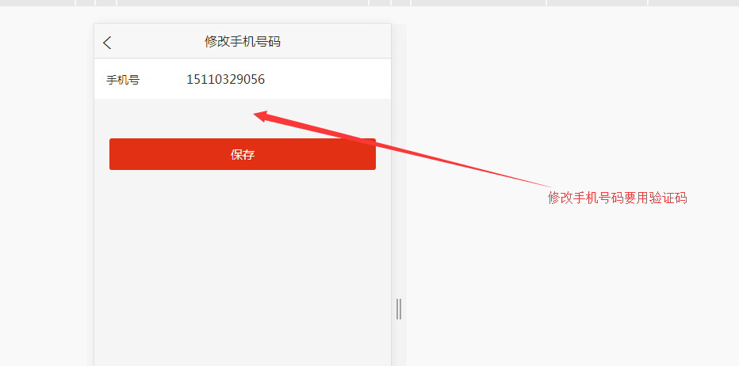

11、判断二级菜单是否为空，显示隐藏（完成）
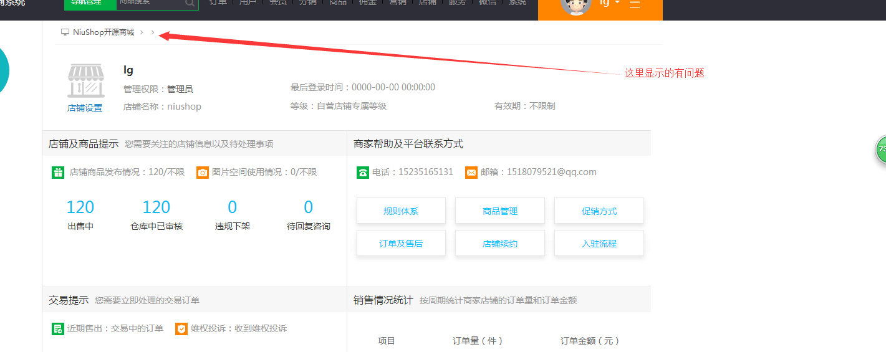

12、股东分红改个标题（完成）

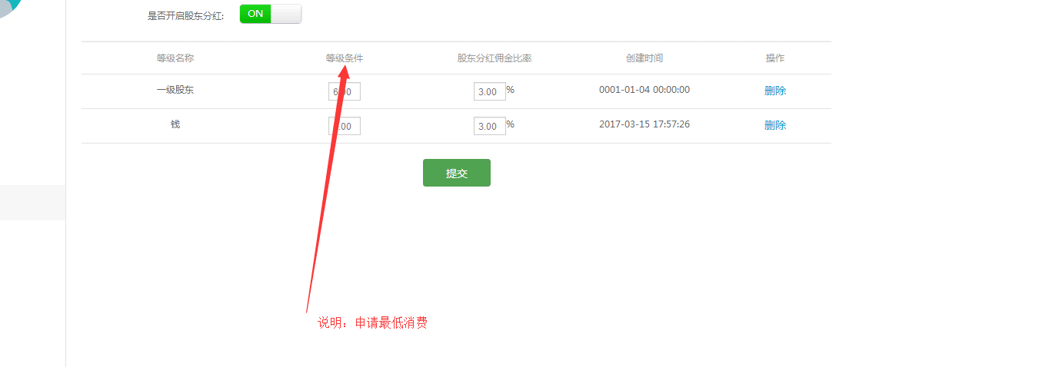

13、发放分红时，先判断是否开启全球分红（完成）
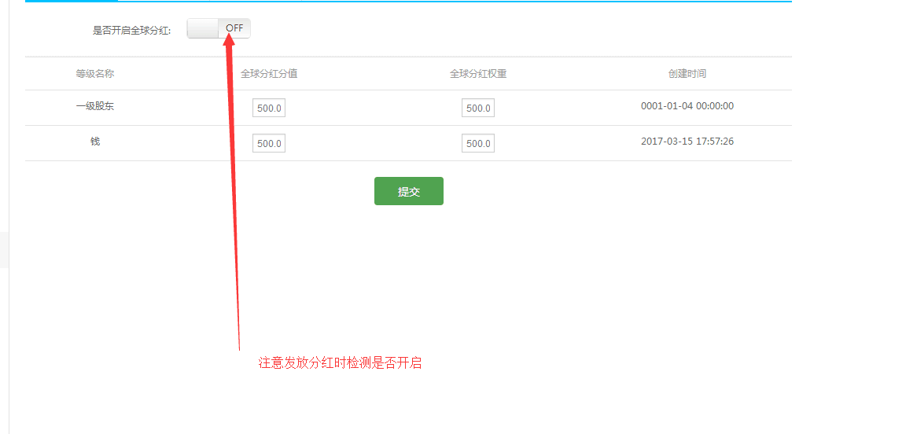

14、
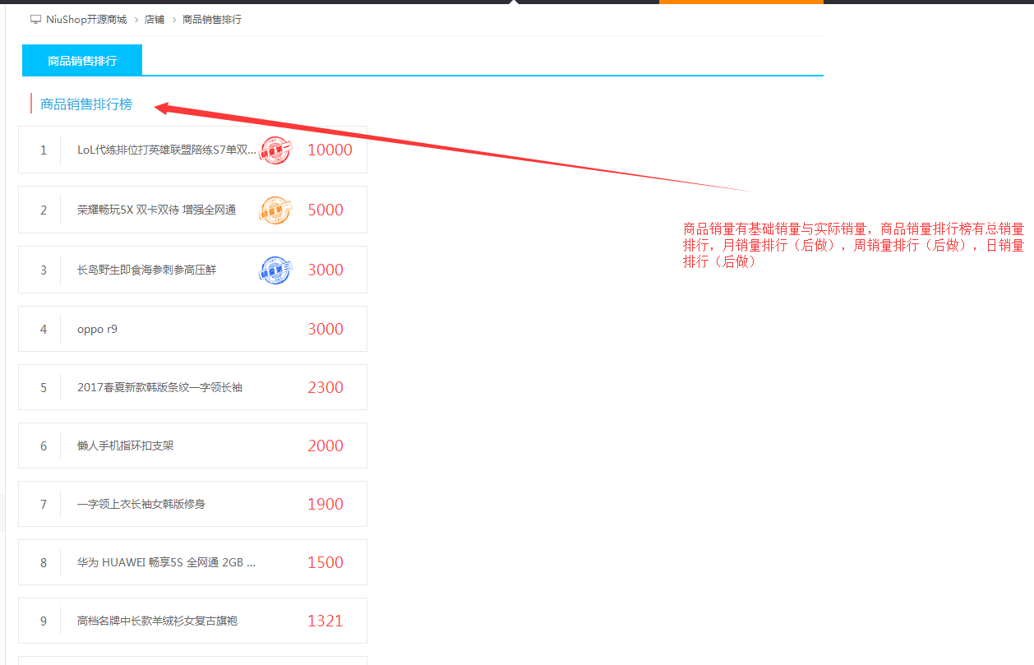

15、没有明细
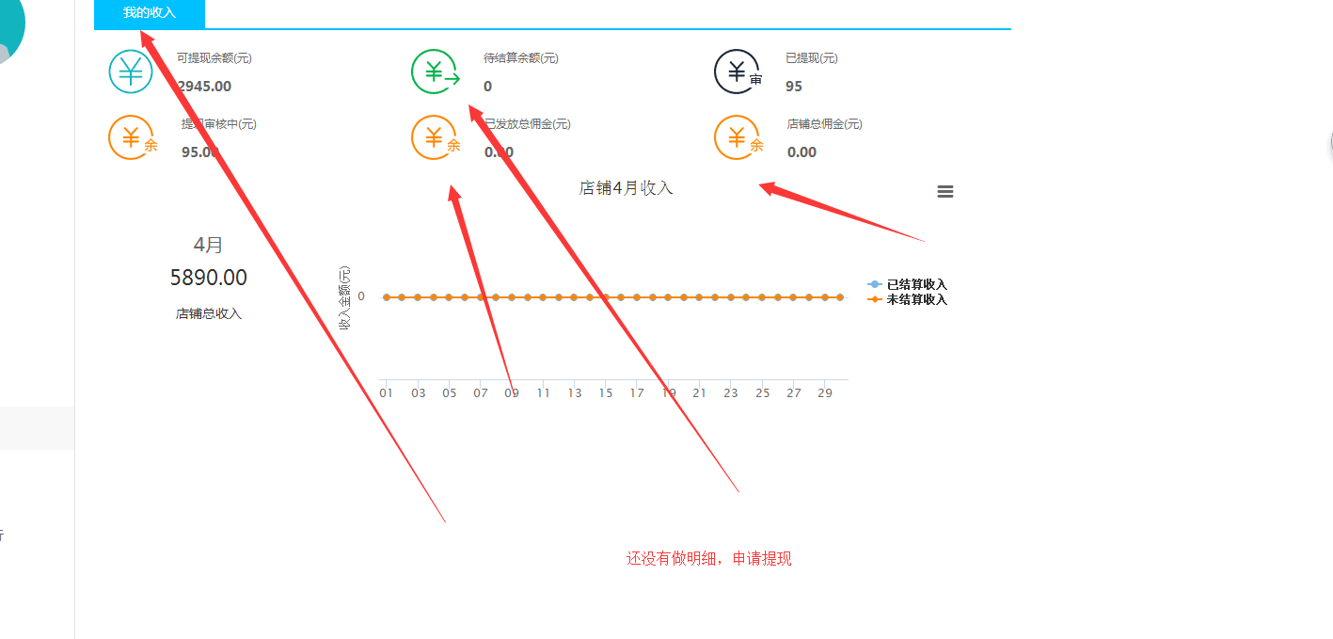

16、保留两位小数（读取表中的数据，应该改数据表结构）
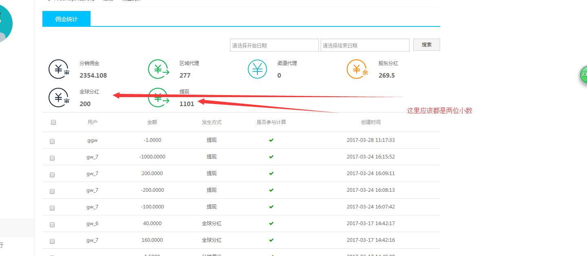

17、新增店铺金额、平台金额，这里只负责显示，数据错误是因为添加时导致的
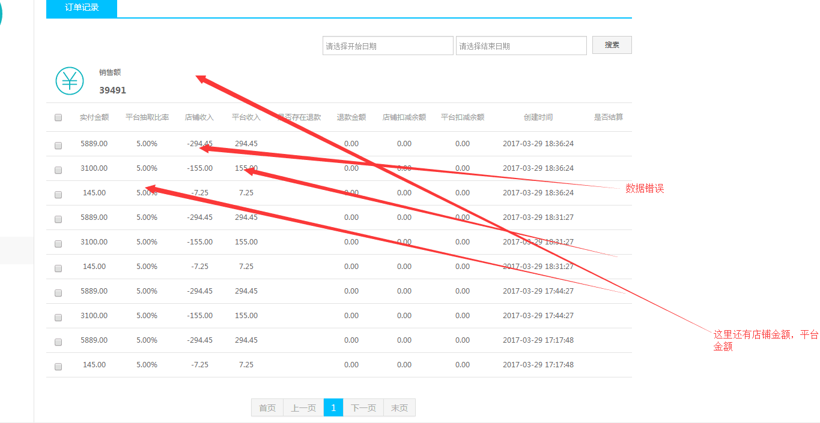

18、
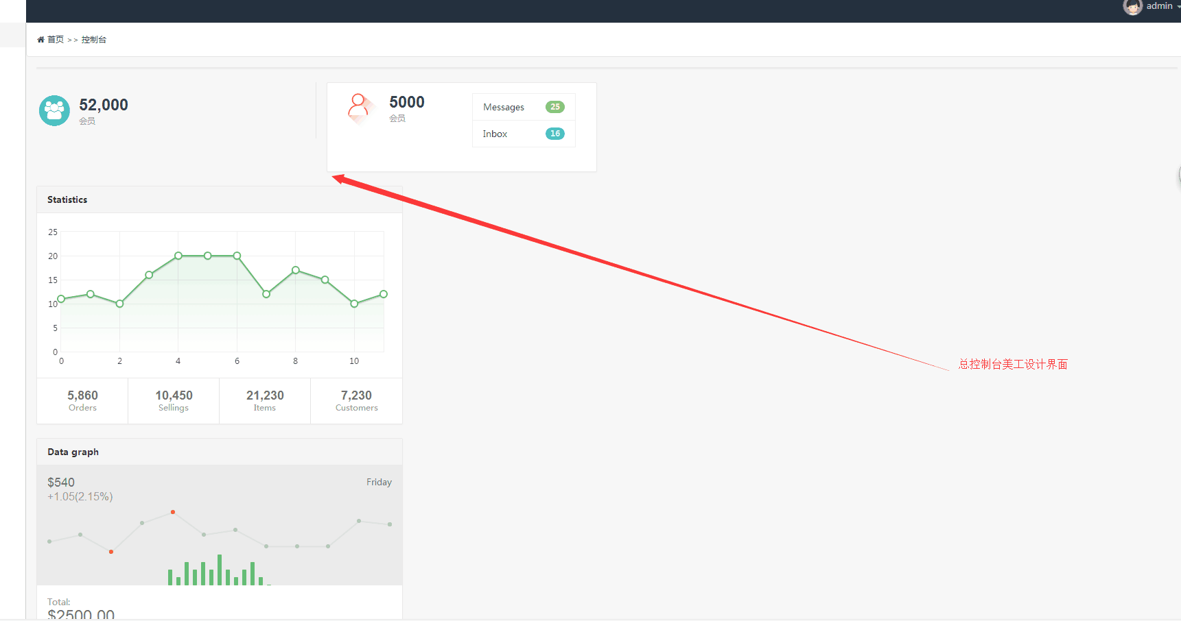

19、完成
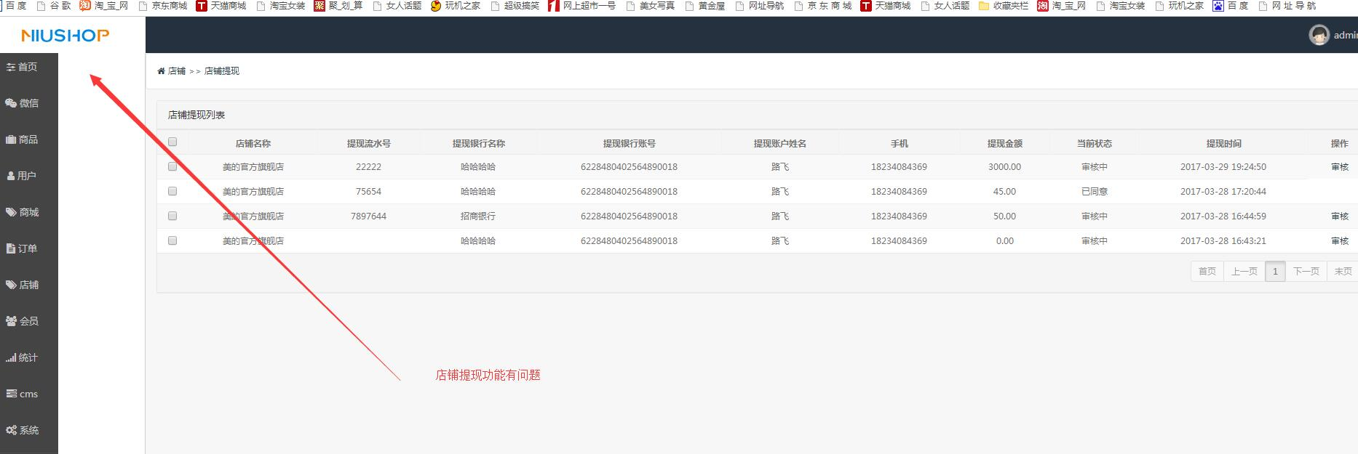

20、完成
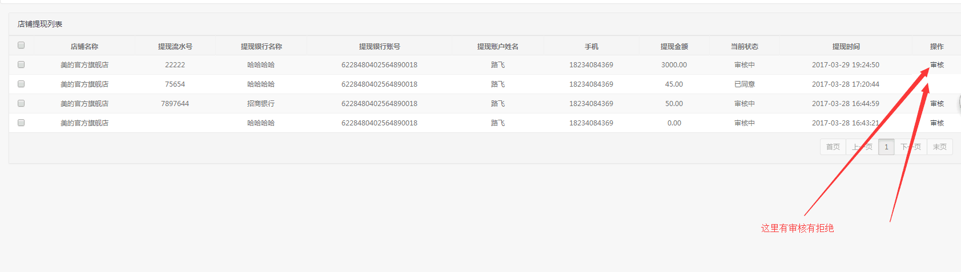

21、
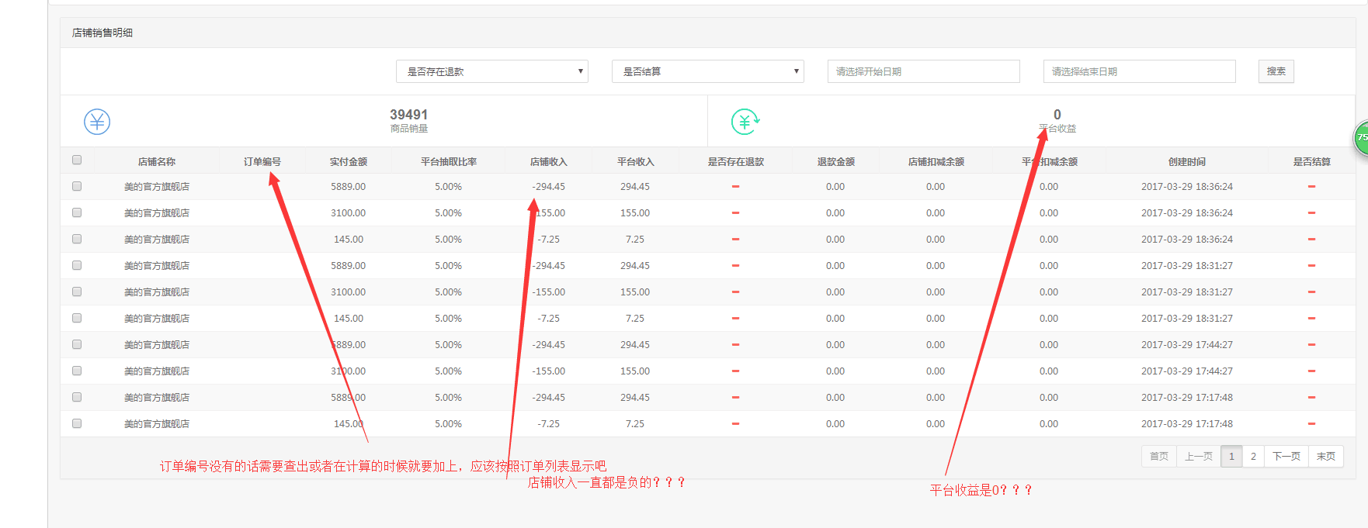

22、

